农工党上海市委课题系统操作手册——课题申报

登录系统
在浏览器中输入https://www.ngdsh.org.cn/，访问农工党上海市委网站，点击下图中的“参政议政平台”图标，即可访问参政议政平台。
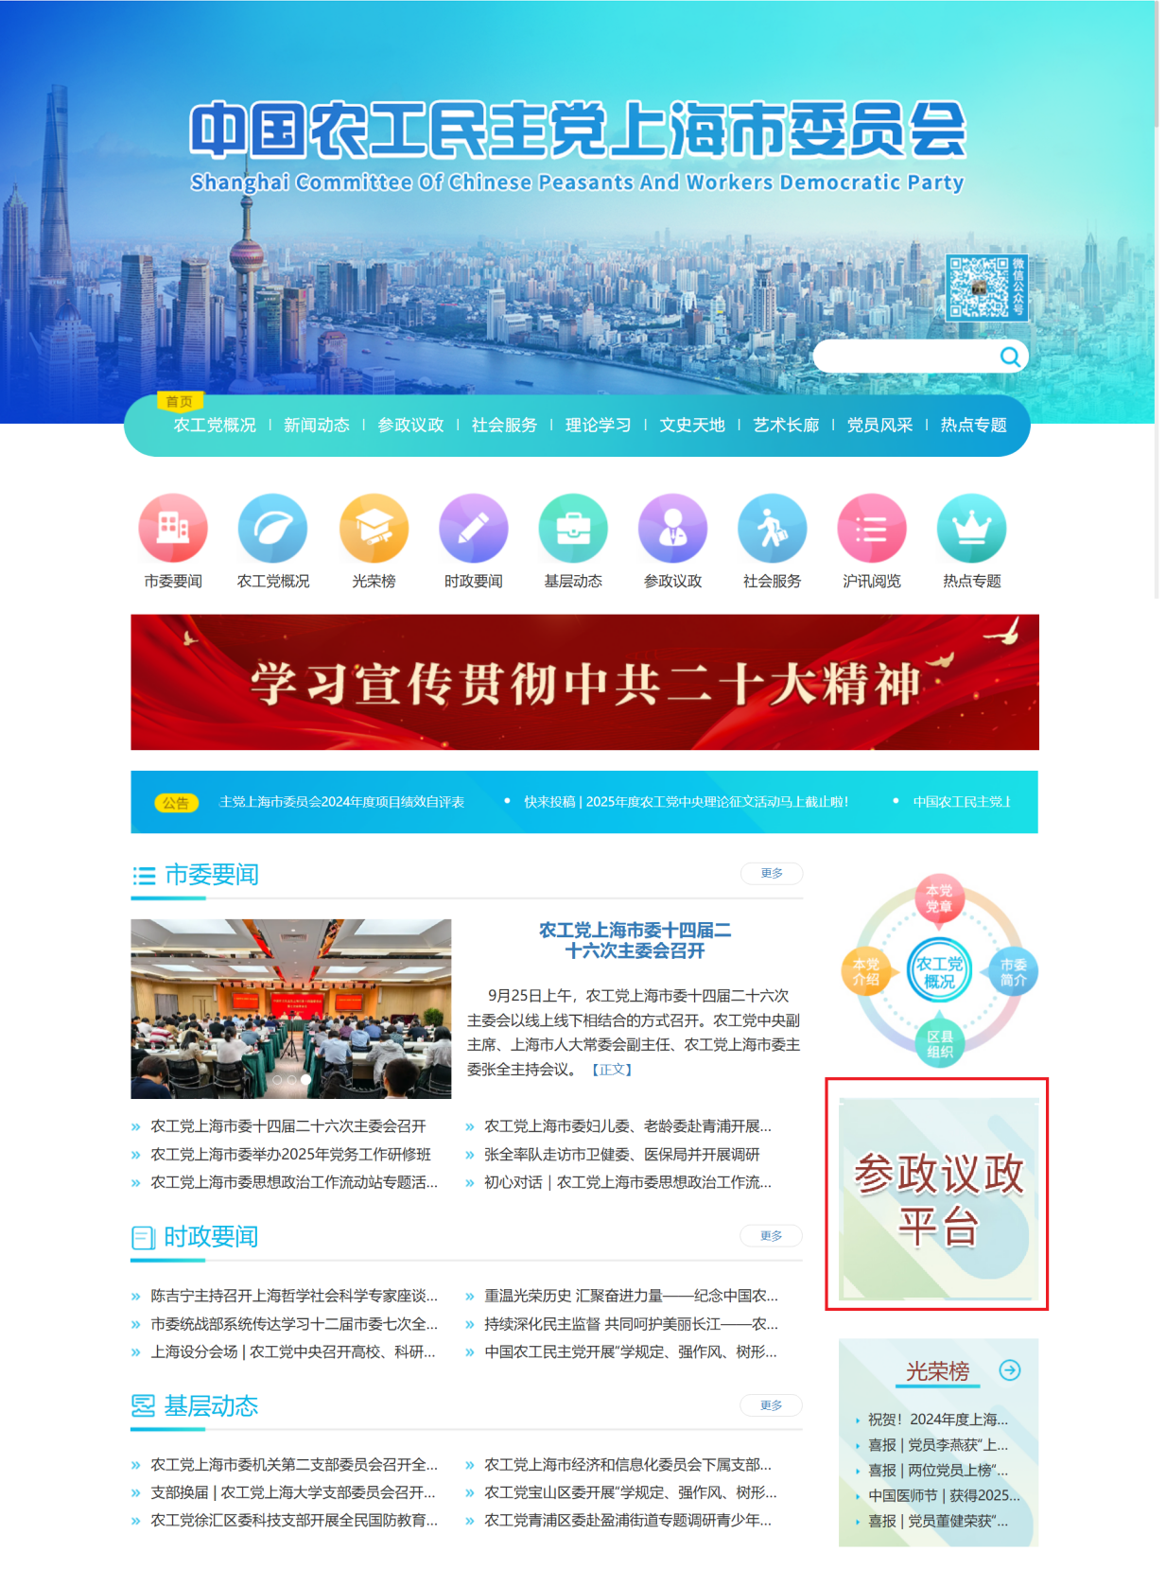
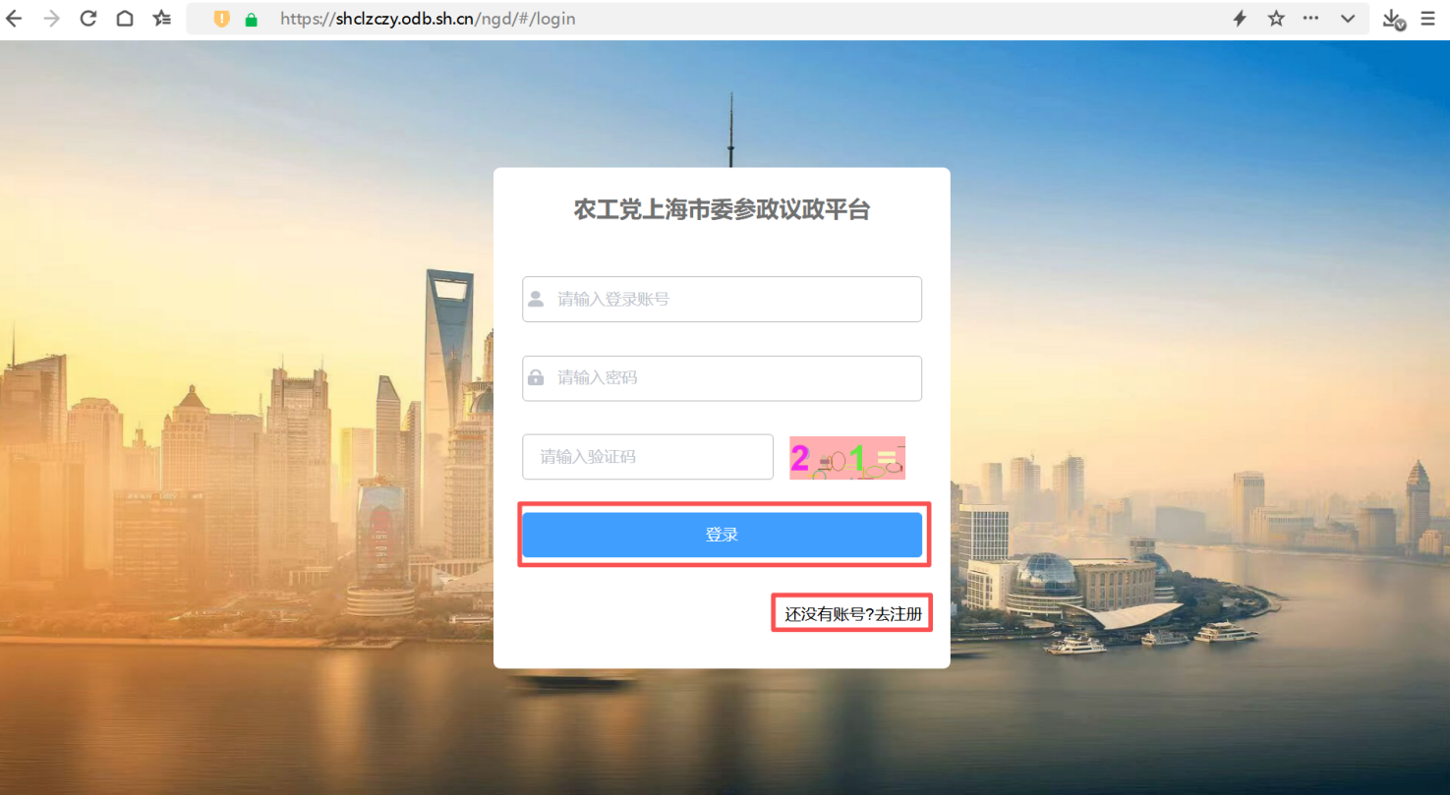
已有的社情民意平台账号、密码可直接在参政议政平台登录。
输入正确的用户名、密码、验证码后，点击“登录”按钮，即可登录参政议政平台。

注册用户
如果用户无登录账号，可以点击“还没有账号？去注册”先进行注册后，再登录参政议政平台。
用户注册后，请等待管理员审核通过后再登录。

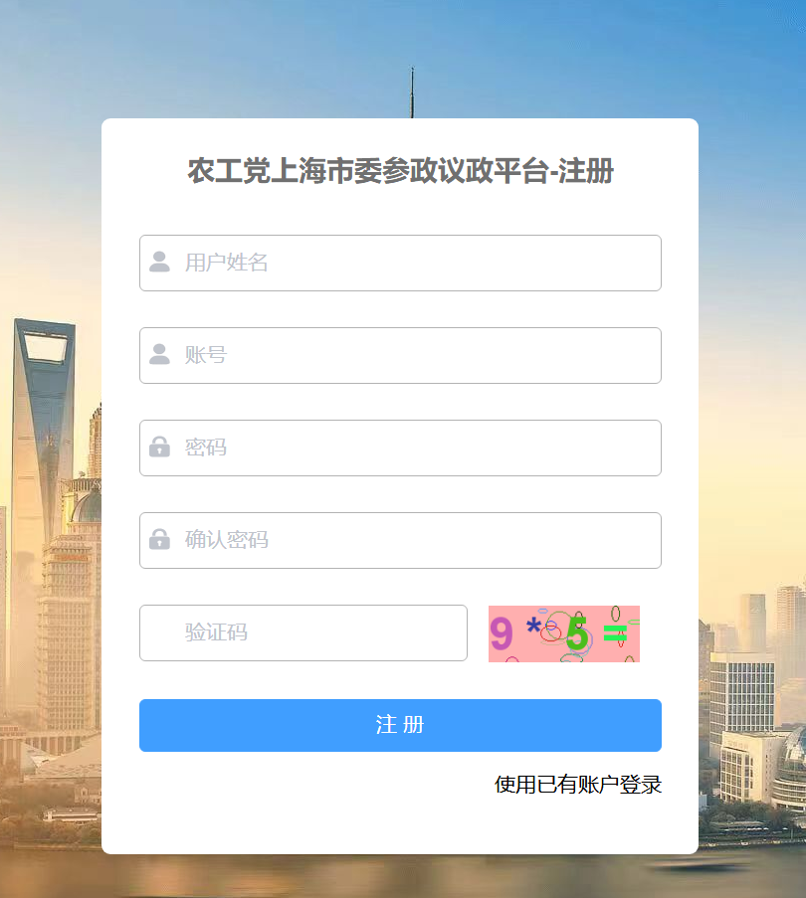

课题申报
用户登录参政议政平台后，首先进入工作台。
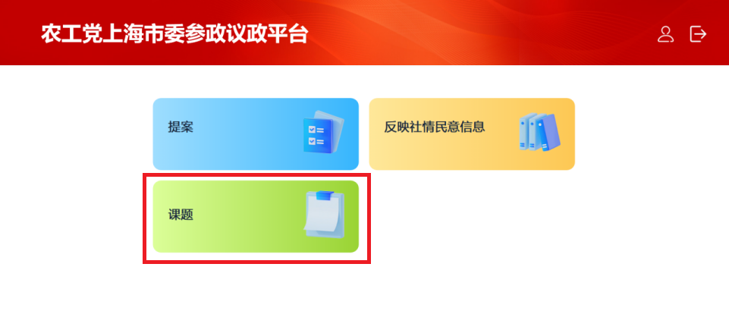
点击“课题”按钮进入课题子系统。
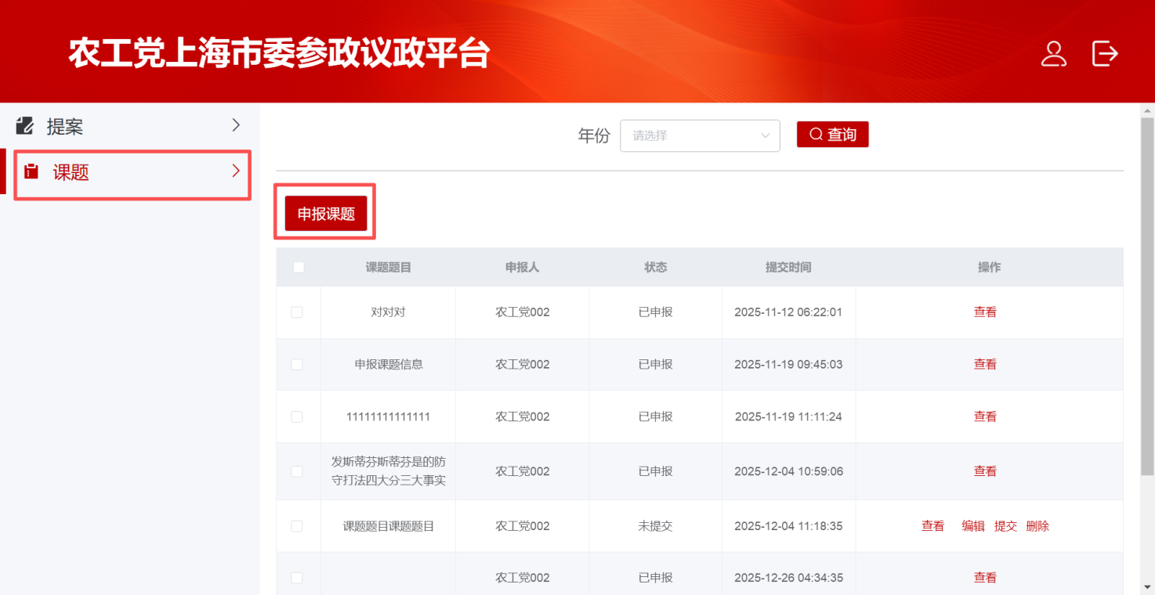
在左侧菜单中选择“课题”，点击“申报课题”按钮，可以提交课题。
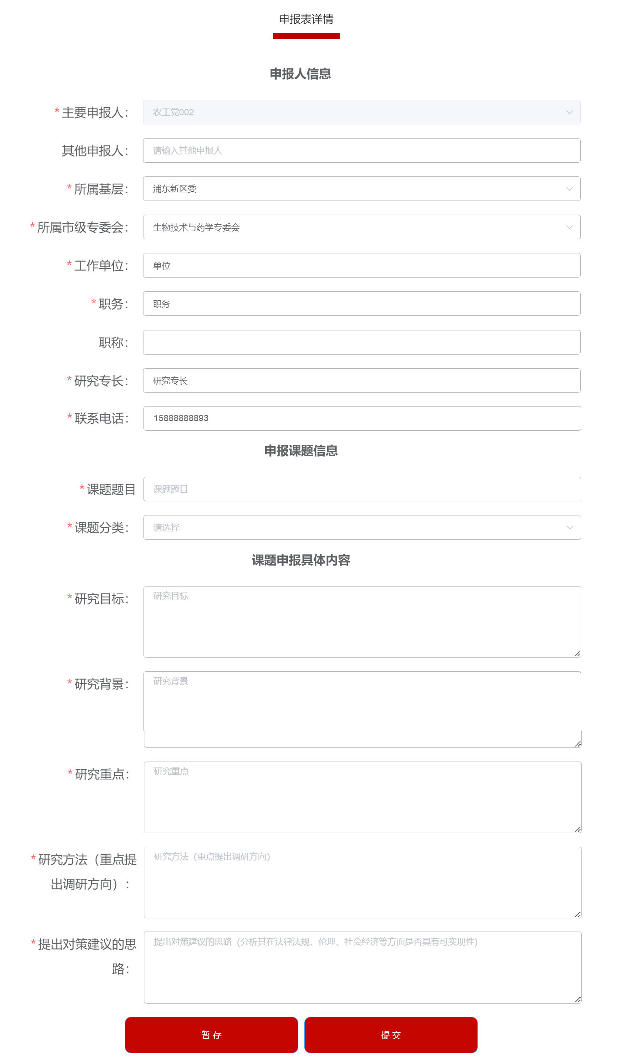
填写相关内容后，可以暂存稿件，也可以直接提交。（标*的为必填项）

